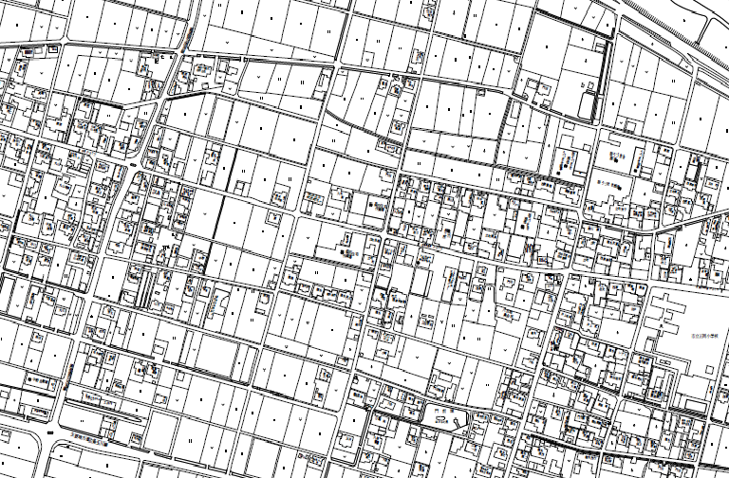

**立岩川**

県道粟井浅海線

国津保育園

正岡小学校

N